ann0 rotariano 2013 – 2014 BOLLETTINO n. 22

“ L’amicizia e’ stata la roccia sulla quale e’ stato costruito il rotary.

la tolleranza e’ cio’ che lo tiene unito”

paul harris

Presidente  Chiara Maria Luisa Radaelli  E-mail: chiara.radaelli@yahoo.it  Segretario  Nicoletta Bonato  E-mail: farmaciabonato@federfarma.lecco.it  Prefetto  DanieleTentori  E-mail: daniele.tentori@tentori.ch  Tesoriere  Luca Bertarini  E-mail: lucabertarini@libero.it  Presidente Incoming  Vincenzo Caricari  E-mail: capo@abisolanti.it  Riunioni  “Il Griso”  Via Provinciale 51 - Malgrate  Conviviale  Ultimo giovedì del mese ore 20.00  Altri giovedì del mese ore 19.00  Primo giovedì del mese serata riservata ai soci  COMUNICAZIONI DALLA  SEGRETERIA  COMUNICAZIONI DAL DISTRETTO  eventi distrettuali  RIUNIONI ROTARY club  gruppo adda
  Commissioni:
  Amministrazione del Club
  Presidente Giancarlo Alderighi
  Luca Bertarini – Nicoletta Bonato – Chiara Maria Luisa Radaelli – Daniele Tentori
  Progetti
  Presidente Marco Cariboni
  Martino Radaelli – Elena Vaccheri – Leonardo Oreste Valsecchi
  Effettivo
  Presidente Vincenzo Caricari
  Stefano Artese – Nicoletta Bonato –
  Gianfranco Magni
  Rotary Foundation
  Presidente Massimo Dell’Oro
  Franca Alessio - Ruggero Rivolta – Anna Rusconi – Cristina Spoto
  Pubbliche Relazioni
  Presidente : Nicoletta Iedà
  Paolo Airoldi – Mario Buizza - Bruno Colombo – Luca Zorzi
  Responsabile Rapporti con i Club
  Giuliana Valagussa
  Istruttore del club
  Giancarlo Alderighi
  Responsabile Nuove Generazioni
  Maurizio Biondi
  GIOVEDI’ 23 GENNAIO 2014
  TEMA : “VISITA DEL GOVERNATORE SERGIO
  ORSOLINI”
  SOCI PRESENTI: 13
  Giancarlo Alderighi, Franca Alessio, Stefano Artese, Luca Bertarini, Maurizio Biondi, Massimo Dell’Oro, Nicoletta Iedà, Gianfranco Magni, Chiara Maria Luisa Radaelli, Martino Radaelli, Lino Spandri, Daniele Tentori, Giuliana Valagussa, Luca Zorzi.
  OSPITI ROTARIANI:
  Sergio Orsolini – RC Erba Laghi - Governatore Distretto 2042 con Sig.ra Angela Elisa
  Gilberto Donde’ – RC Monza – Segretario Distretto 2042 con Sig.ra Barbara
  Elisabetta Del Curto – RC Sondrio – Assistente del Governatore Distretto 2042 con Domiziano Lisignoli
  OSPITI:
  Luciana Bussani, Lina D’Ariano, Alessandro Rigamonti
  La conviviale è stata dedicata alla visita al Club del Governatore del
  Distretto 2042 Sergio Orsolini: un’importante verifica dell’attività
  del nostro Club.
  La riunione si è articolata, come di consueto, nell’incontro del Governatore e della sua assistente Elisabetta Del Curto con il Presidente Chiara Radaelli, e con quello del Segretario
  Distrettuale Gilberto Donde’ con il Segretario supplente Daniele Tentori e il Tesoriere Luca Bertarini.
  Incontri questi cui ha fatto seguito quello con i membri del Consiglio Allargato durante il quale il Governatore – dopo aver sentito le relazioni dei Presidenti di Commissione – si è lungamente soffermato (anticipando in parte la materia del suo intervento, poi ampiamente sviluppato durante la conviviale) sui principi e sui criteri fondamentali cui deve ispirarsi l’attività dei club.
  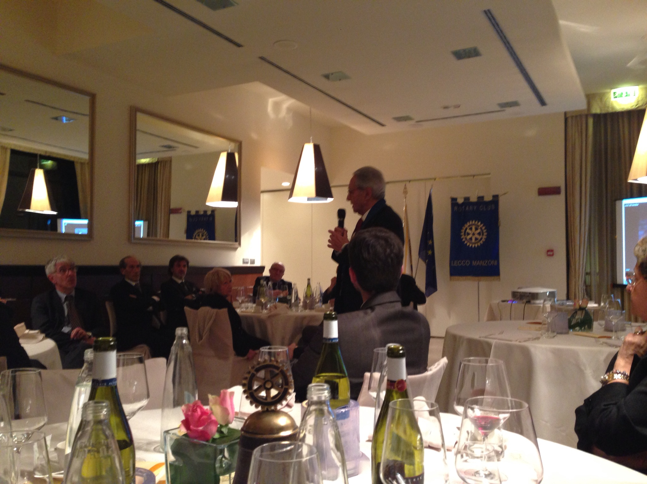
  Il Governatore durante il suo intervento
  Il Governatore ha fatto una sintetica analisi delle dinamiche interne al Rotary in relazione dell’effettivo in tutto il mondo ed ha fornito alcune indicazioni su quelli che potrebbero essere i potenziali bacini di alimentazione del Rotary.
  Si è soffermato infine con grande convinzione sulle caratteristiche che devono contraddistinguere l’operato del Rotary ed i principi cui devono ispirarsi i suoi membri.
  Significativamente l’omaggio che il Governatore ha deciso di fare al nostro club è stata una ‘cazzuola’, che simboleggia l’operare e il costruire: azioni che il Rotary deve perseguire con tenacia a partire dal prossimo futuro.
  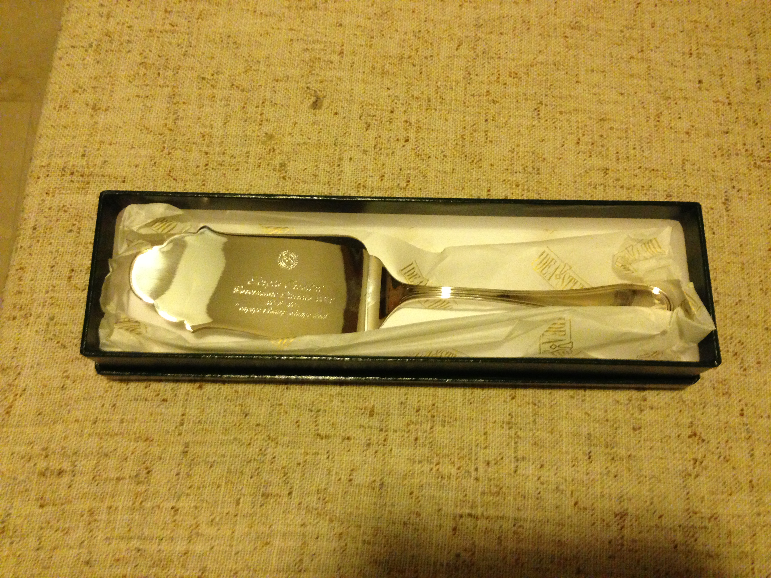
  La cazzuola donata dal Governatore
  RIUNIONI MESE DI GENNAIO-FEBBRAIO
  30/01/2014 | HOTEL  “IL GRISO”  MALGRATE | 19.00 | Organizzazione della raccolta fondi dedicata al progetto “Percorso nei segni e nel colore”
  06/02/2014 | HOTEL  “IL GRISO”  MALGRATE | 19.00 | Aperitivo  Riunione dedicata i soci
  I soci sono invitati a comunicare al Prefetto la presenza alle conviviali entro le ore 17.00 del lunedì precedenti
  Si invitano i Presidenti delle Commissioni a segnalare alla segreteria i nominativi dei soci presenti alle riunioni.
  L’annuario 2012-2013 del Distretto è disponibile “on line” nella sezione stampe di Ge.Ro. - Il link di accesso a Ge.Ro. è disponibile cliccando su: Ge.Ro. Gestionale Rotary Club disponibile a destra nella “home page” del
  sito distrettuale http://www.rotary2042.it
  In Ge.Ro. sarà possibile consultare anche l’elenco delle riunioni di tutti i club del Distretto.
  Le istruzioni per registrarsi e il numero RI, necessario per la registrazione, si possono richiedere alla segreteria del Club.
  La lettera del Governatore Sergio Orsolini, relativa al mese di Dicembre 2013, è disponibile sul sito del distretto www.rotary2040.it e su quello del nostro Club:www.rotaryleccomanzoni.org
  PROSSIMI EVENTI DISTRETTUALI
  22-02-2014
  S.I.S.D a.r. 2014-2015
  22-03-2014
  S.I.P.E. a.r. 2014-2015
  10-05-2014
  ASSEMBLEA DISTRETTUALE A.R. 2014-2015
  * * * * *
  Rotary Club Lecco - Presidente Dott. Luigi Monolo
  lecco@rotary2040.it
  Conviviali:
  1° mercoledì del mese ore 20.00,2°,4° e 5° mercoledì ore 12,30:
  non conviviali:3° mercoledì ore 18.45.
  Hotel NH Pontevecchio- Lecco
  * * * * *
  Rotary Club Lecco Le Grigne - Presidente Avv. Anita Discacciati
  leccolegrigne@rotary2040.it
  Conviviali :
  3° o 4° giovedì ore 20.00
  non conviviali il 1°, 2°, 3°, 4° giovedì ore 19.00.
  Hotel NH Pontevecchio- Lecco
  * * * * *
  Rotary Club Colico - Presidente Dott. Salvatore Navarra
  colico@rotary2040.it
  Conviviali: tutti i venerdi
  Ristorante “Dai Goggia”
  V. Campera 1 – Colico LC
  * * * * *
  Rotary Club Sondrio –
  Conviviali:
  1°, 2°, 3° 4° martedì del mese
  Grand Hotel della Posta
  Piazza Garibaldi - Sondrio
  * * * * *
  Rotary Club Bormio Contea –
  Conviviali: IV sabato h. 20.00
  Non conviviali: I, II, III Sabato ore 18.30
  Hotel Balta Clementi
  Via Milano 46 – Bormio
  Rotaract Lecco
  www.rotaractlecco.it

